**Kibana安装文档**

V1.0.0

吴志彬 @ Enlink 数据中心

**目录**

1. 概述 3

1.1. 文档内容 3

1.2. Kibana的简介 3

2. Kibana的安装 4

2.1. 测试Kibana是否安装成功 4

# 概述

## 文档内容

本文档包含Kibana软件的安装、以及配置。

## Kibana的简介

Kibana是一个开源的分析与可视化平台，设计出来用于和ES一起使用的。你可以用kibana搜索、查看、交互存放在ES索引里的数据，使用各种不同的图表、表格、地图等kibana能够很轻易地展示高级数据分析与可视化。

Kibana让我们理解大量数据变得很容易。它简单、基于浏览器的接口使你能快速创建和分享实时展现ES查询变化的动态仪表盘。安装Kibana非常快，你可以在几分钟之内安装和开始探索你的ES索引数据，不需要写任何代码，没有其他基础软件依赖。

# Kibana的安装

下载与ES对应版本，这里使用的是6.3.0版本（[下载地址](https://artifacts.elastic.co/downloads/kibana/kibana-6.3.0-linux-x86_64.tar.gz)）

解压所下载的kibana-6.3.0-linux-x86_64.tar.gz

|  |
| --- |
| tar -zxvf kibana-6.3.0-linux-x86_64.tar.gz |

修改解压后Kibana的配置文件kibana.yml（<安装目录>/kibana-6.3.0-linux-x86_64/config）

|  |
| --- |
| #主机用0.0.0.0使得该Kibana能被外部访问。  server.host: "0.0.0.0"  #修改Kibana服务端口。默认为5601  server.port: 5601  #修改为本机ES节点端口。默认"http://localhost:9200"，如果ES端口修改，则修改为对应的端口  Elasticsearch.utl: "http://localhost:9200" |

## 测试Kibana是否安装成功

运行Kibana服务（可以直接使用root用户启动，ES则不能直接使用root用户启动）

进入Kibana安装目录下的bin文件启动Kibana

|  |
| --- |
| cd /<安装目录>/kibana-6.3.0-linux-x86_64/bin  ./kibana |

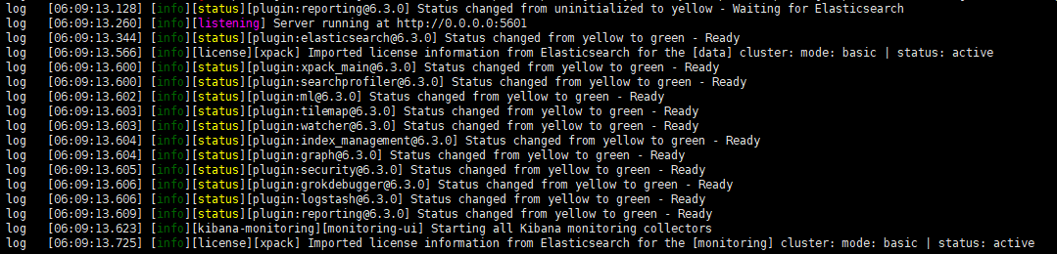

图 1 kibana启动后出现的提示

然后在浏览器中输入IP：5601，出现如下界面，则Kibana安装成功

